ГНИИ «НАЦРАЗВИТИЕ»
ПРИ ПОДДЕРЖКЕ УМО ВУЗОВ РОССИИ

НАУЧНЫЙ ЖУРНАЛ

НАЦБЕЗОПАСНОСТЬ

Государственная регистрация –
ПИ No ФС77-80721
ISSN 2782-3083

- Периодичность – 1 раз в два месяца
- Язык публикации: русский и (или) английский
- Формат журнала: печатный, А4
- Статьи принимаются постоянно в ближайший номер.

Санкт-Петербург

- Общероссийский печатный научный журнал, публикующий результаты фундаментальных, поисковых и прикладных исследований, выполненных по различным наукам с позиций безопасности.
- Авторам бесплатно предоставляется журнал в электронном виде, свидетельство о публикации статьи в электронном виде, благодарность научному руководителю (при наличии).
- Всем статьям присваивается индекс DOI. ( doi - международный цифровой идентификатор научных материалов в интернете).
- Размещается в научной электронной библиотеке elibrary.ru
- Все статьи индексируются в системе Google Scholar.
- Печатный журнал рассылается по ведущим библиотекам России.
ОСНОВНЫЕ РАЗДЕЛЫ ЖУРНАЛА:

1 | Информационная безопасность
2 | Защита информации в организации
3 | Кибербезопасность и киберпреступность
4 | Вопросы промышленной безопасности
5 | Экономические аспекты безопасности
6 | Правовые и политические аспекты
7 | Геополитические аспекты безопасности
8 | Научные и методологические аспекты
9 | Социальные, гуманитарные и информационные аспекты
10 | Психолого-педагогические аспекты
11 | Экологические и биологические
12 | Демографические и региональные
13 | Транснациональные, культурные и межкультурные
14 | и др.

ТРЕБОВАНИЯ К ОФОРМЛЕНИЮ МАТЕРИАЛОВ:
Формат текста | Microsoft Word (doc, docx)
Формат страницы | А4 (210x297 мм)
Ориентация страницы | книжная
Поля | 20 мм
Тип и размер шрифта | Times New Roman, 14 пт
Межстрочный интервал | полуторный
Абзацный отступ | 1,25 см
Выравнивание | по ширине
Переносы | не вручную
Формат рисунков | jpg, gif, bmp, не Word
Цвет рисунков | черно-белый
Шрифт в рисунках | не менее 11 пт
Ссылки на литературу | в квадратных скобках
Список литературы | обязателен, в конце статьи

ОЧЕРЕДНОСТЬ ИЗЛОЖЕНИЯ В СТАТЬЕ:
1 | УДК | В верхнем левом углу.
2 | Фамилия, имя, отчество | Выравнивание - правый край.  На русском и английском
3 | Ученая степень и звание | Указывается, если есть. Выравнивание - правый край.
4 | Место работы / учебы | Выравнивание - правый край.  На русском и английском
5 | Город | Город, в котором живет автор. Выравнивание - правый край.
6 | Электронный адрес автора | Выравнивание – правый край
7 | НАЗВАНИЕ СТАТЬИ | Большими буквами, жирный шрифт, по центру
8 | Аннотация: | Не более 6 строк
9 | Abstract | Аннотация на английском яз.
10 | Ключевые слова: | Не более 6 слов или словосочетаний
11 | Keywords | Ключ. слова на английском
12 | Текст статьи | Разместить статью
13 | Список литературы | Ручная, сквозная нумерация
Если авторов несколько, то сведения о следующем авторе (пункты 2, 3, 4, 5,6) располагаются через пустую строчку под предыдущим автором.

АНКЕТА АВТОРА:
- Информация о контактном лице
Фамилия, имя, отчество контактного лица*
Электронный адрес контактного лица*
Телефон контактного лица
- Информация о публикации
Название журнала* | Нацбезопасность
Раздел журнала *
Название статьи*
Количество страниц в статье*
ФИО автора полностью (если авторов несколько, то ФИО авторов – через запятую)*
ФИО научного руководителя (если есть)
- Дополнительные услуги (не обязательные)
Справка о принятии материалов к публикации в электронной форме |  | Да/нет
Присвоение статье индекса DOI |  | Да/нет
Количество печатных экземпляров журнала
Требуется отправка печатного экземпляра за границу |  | Да/нет
Почтовый адрес для отправки печатного журнала
Фамилия, имя, отчество получателя
Прошу опубликовать статью. Разрешаю вносить в представленные мною материалы корректорскую правку и опубликовать статью в периодическом издании (научном журнале)

РЕКВИЗИТЫ ДЛЯ ОПЛАТЫ:
Получатель ЧНОУ ДПО ГНИИ «НАЦРАЗВИТИЕ»
ИНН 7814259245
КПП 781401001
ОГРН 1157800003382
р/с 40703810655080000858
Банк получателя: СЕВЕРО-ЗАПАДНЫЙ БАНК ПАО "СБЕРБАНК РОССИИ" Г. САНКТ-ПЕТЕРБУРГ
БИК 044030653
Кор.счет 30101810500000000653
Назначение платежа: «Публикация статьи в журнале, НДС не облагается»
Ф.И.О. контактного лица-плательщика

ФИНАНСОВЫЕ УСЛОВИЯ УЧАСТИЯ:
Оплата в целях возмещения организационных, издательских, полиграфических и почтовых расходов.
Основные финансовые условия: | Руб.
Публикация до 5 страниц (включительно) машиноп. текста (без печатного сборника) | 550
Каждая дополнительная страница  (свыше 5 страниц) | 150
Дополнительные финансовые условия: | Руб.
Каждый печатный экземпляр журнала | 400
Пересылка за пределы РФ дополнительно | 750
Справка о принятии материалов к публикации в электронной форме | 150
Присвоение статье индекса DOI | 300

КВИТАНЦИЯ НА ОПЛАТУ:
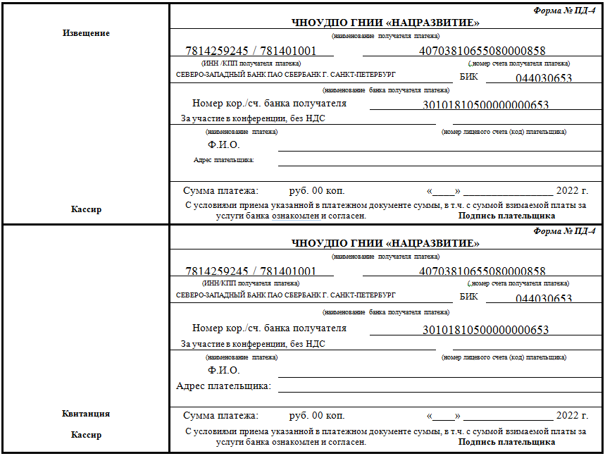
Впишите данные контактного лица-плательщика, сумму платежа, дату и подпись.

ОТПРАВКА МАТЕРИАЛОВ В РЕДАКЦИЮ
Для публикации Вам необходимо выслать на адрес
info@natsrazvitie.ru следующие материалы:

Название материала | Название файла
Статью | ФамилияИ.О.-статья
Анкету участника. | ФамилияИ.О.-анкета
Скан или фото квитанции | ФамилияИ.О.-квитанция
Статьи, принимаются в ближайший номер журнала.
КОНТРОЛЬНЫЕ ДАТЫ:
Прием материалов | Ближайший номер
Извещение о принятии материалов к публикации или необходимости их доработки | В течение 2 рабочих дней после получения
Справка о принятии материалов к публикации | В течении 2 рабочих дней
Рассылка электронной версии журнала | 10 рабочих дней после окончания приема в текущий выпуск
Рассылка печатного журнала (при заказе) | 20 дней рабочих дней после окончания приема в текущий сборник
Рассылка номеров почтовых отправлений | 2 дня после рассылки печатного журнала
Размещение в elibrary.ru | 20 рабочих дней после окончания приема статей
Размещение в Киберленинке и Google scholar | 30 рабочих дней после окончания приема статей

К публикации в журнале научных и практических работников, преподавателей образовательных учреждений, докторантов, аспирантов, соискателей и студентов.

БУДЕМ РАДЫ ВИДЕТЬ ВАС
СРЕДИ НАШИХ АВТОРОВ

8 (812)905-29-09
http://natsrazvitie.ru/
info@natsrazvitie.ru
197348, Санкт-Петербург,
Коломяжский пр., д.18А,
офис 5-114Н

